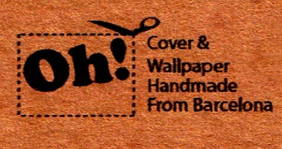

**Oh Fundas & Wallpaper: Fundas originales para el móvil. Ediciones limitadas. From Barcelona with love.**

Diseños inspirados en los mosaicos hidráulicos de finales del siglo XIX.

Son fundas para Smartphone diseñadas meticulosamente para ajustarse a la perfección con tu dispositivo. Además están elegantemente acabadas, y son tan suaves al tacto como agradables a la vista. Y por si fuera poco, puedes descargar el fondo de escritorio a juego con la funda, cuidando así hasta el último detalle.

Fabricadas con PC en la base y laterales de TPU que protegen a tu móvil de las caídas más peligrosas. El TPU a diferencia del plástico rígido amortigua los golpes y no se parte. Además poseen un recubrimiento antimicrobiano, con lo que no solo proteges a tu Smartphone, si no que lo mimas.

**Funda Caspe**

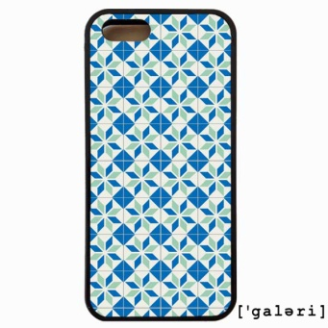

**Funda Example**

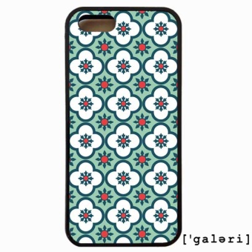

**Funda “Panot”**

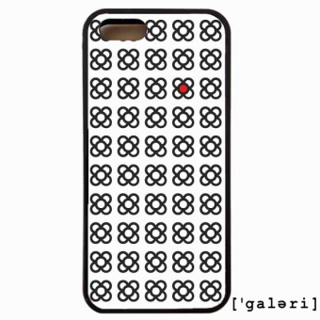

**Funda “Pachword”**

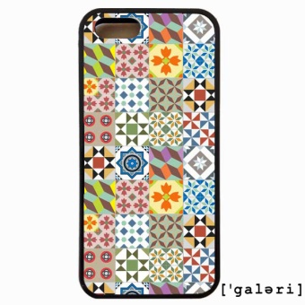

**Funda “Pink Tulip”**

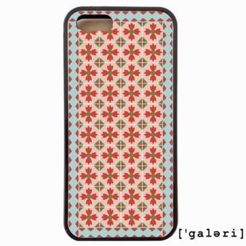

**Funda “Tierra”**

